ФГБОУ ВО КГЭУ «Центр Подготовки Водителей»
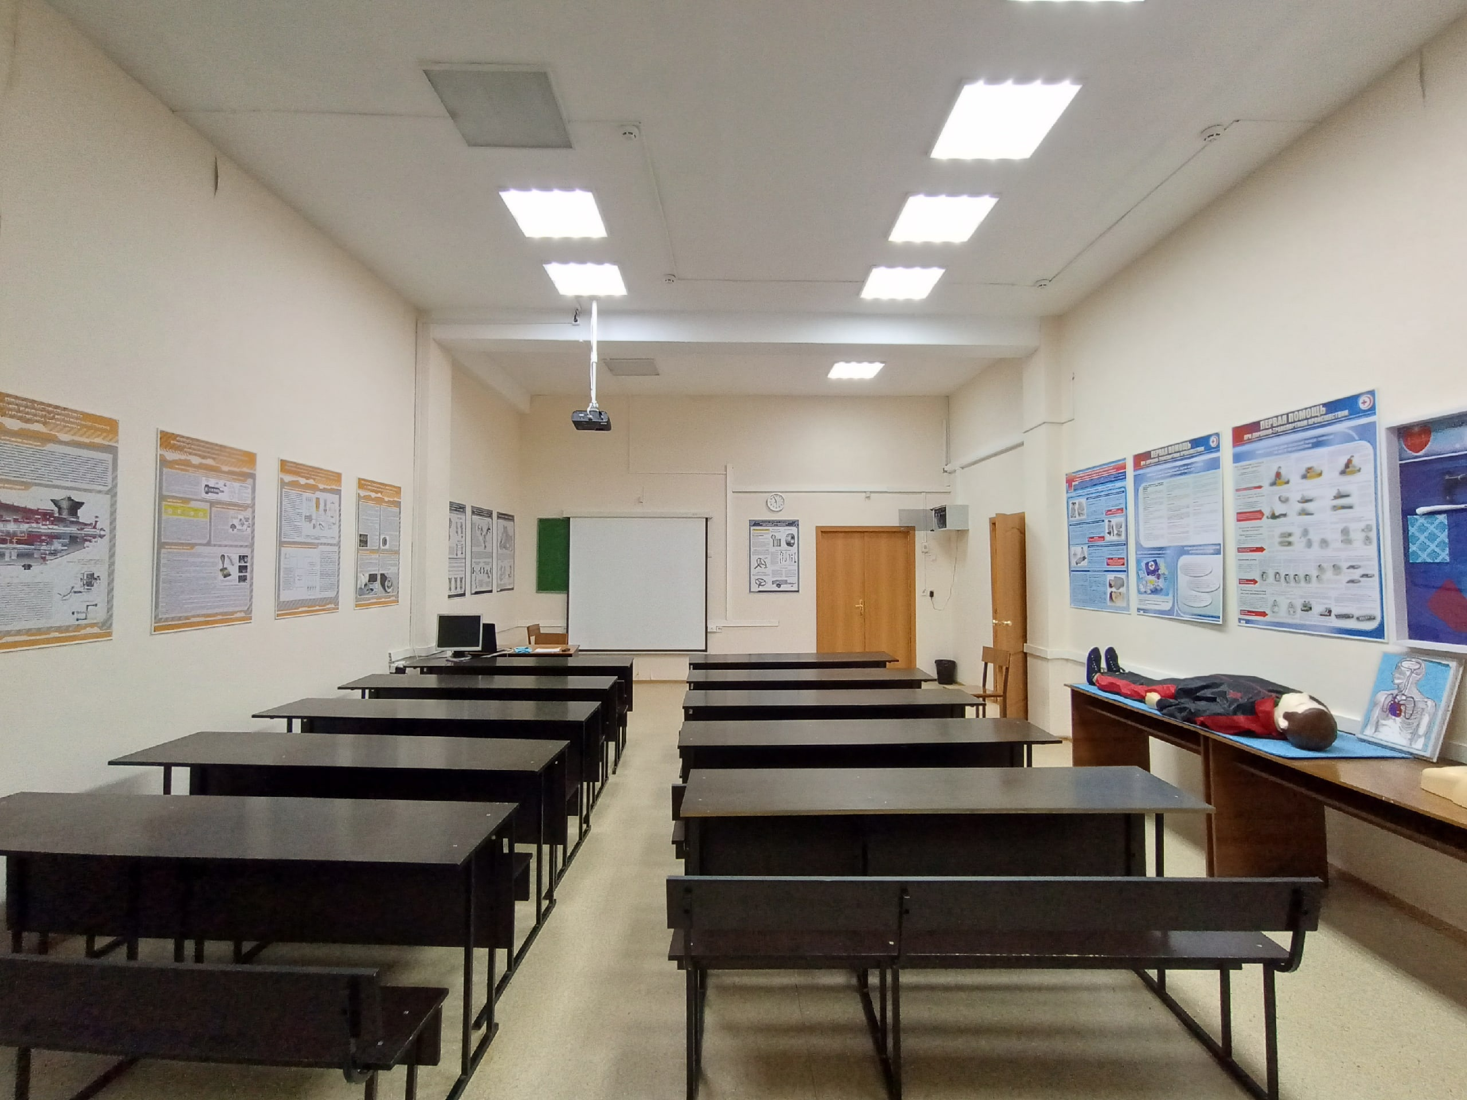
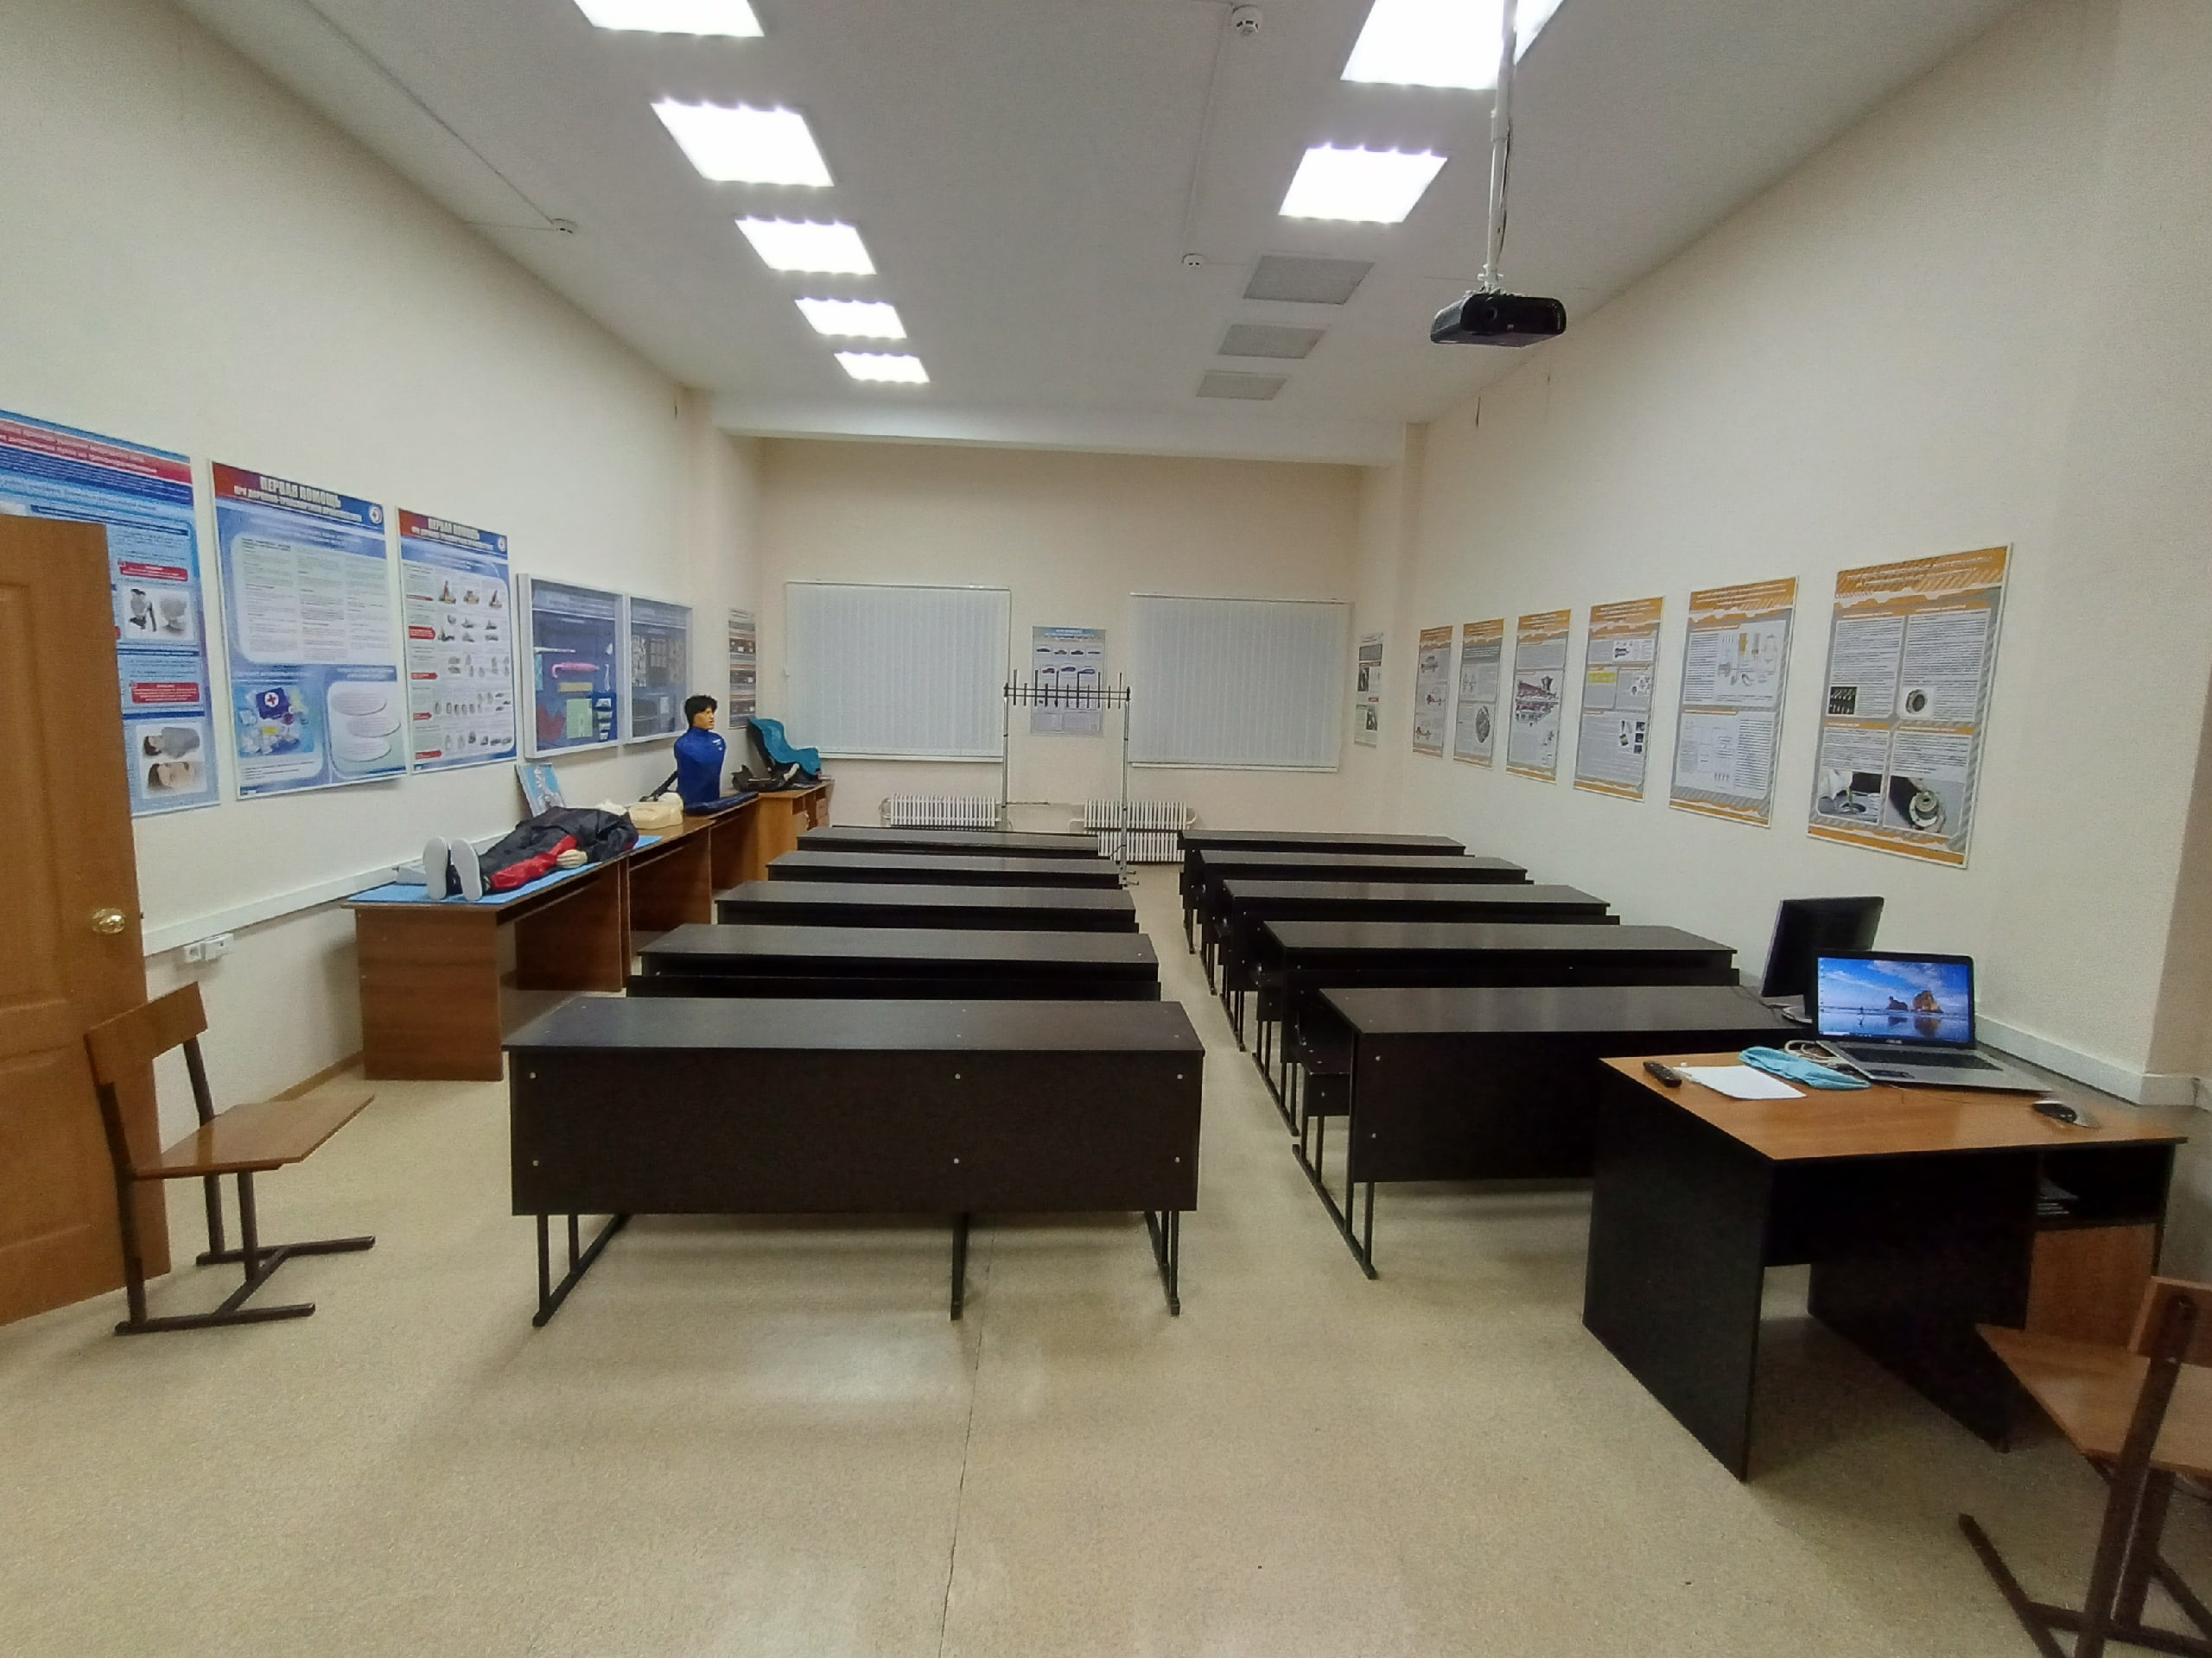
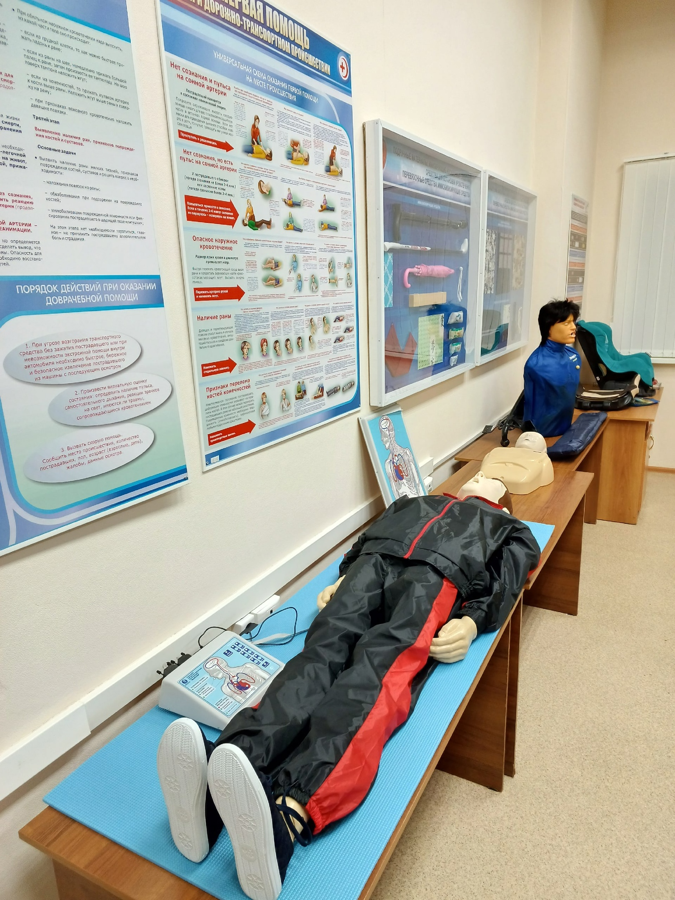
Г-301

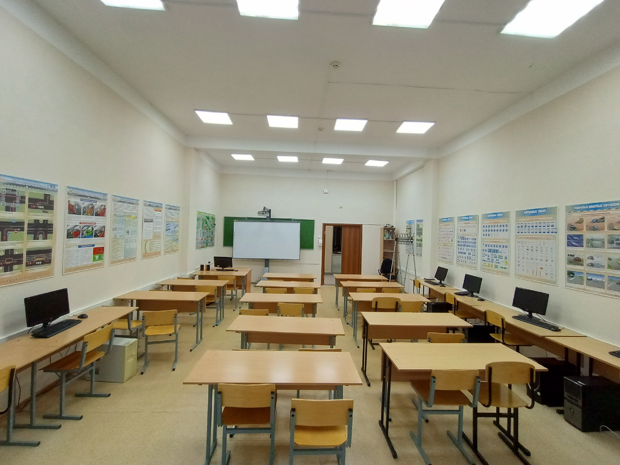
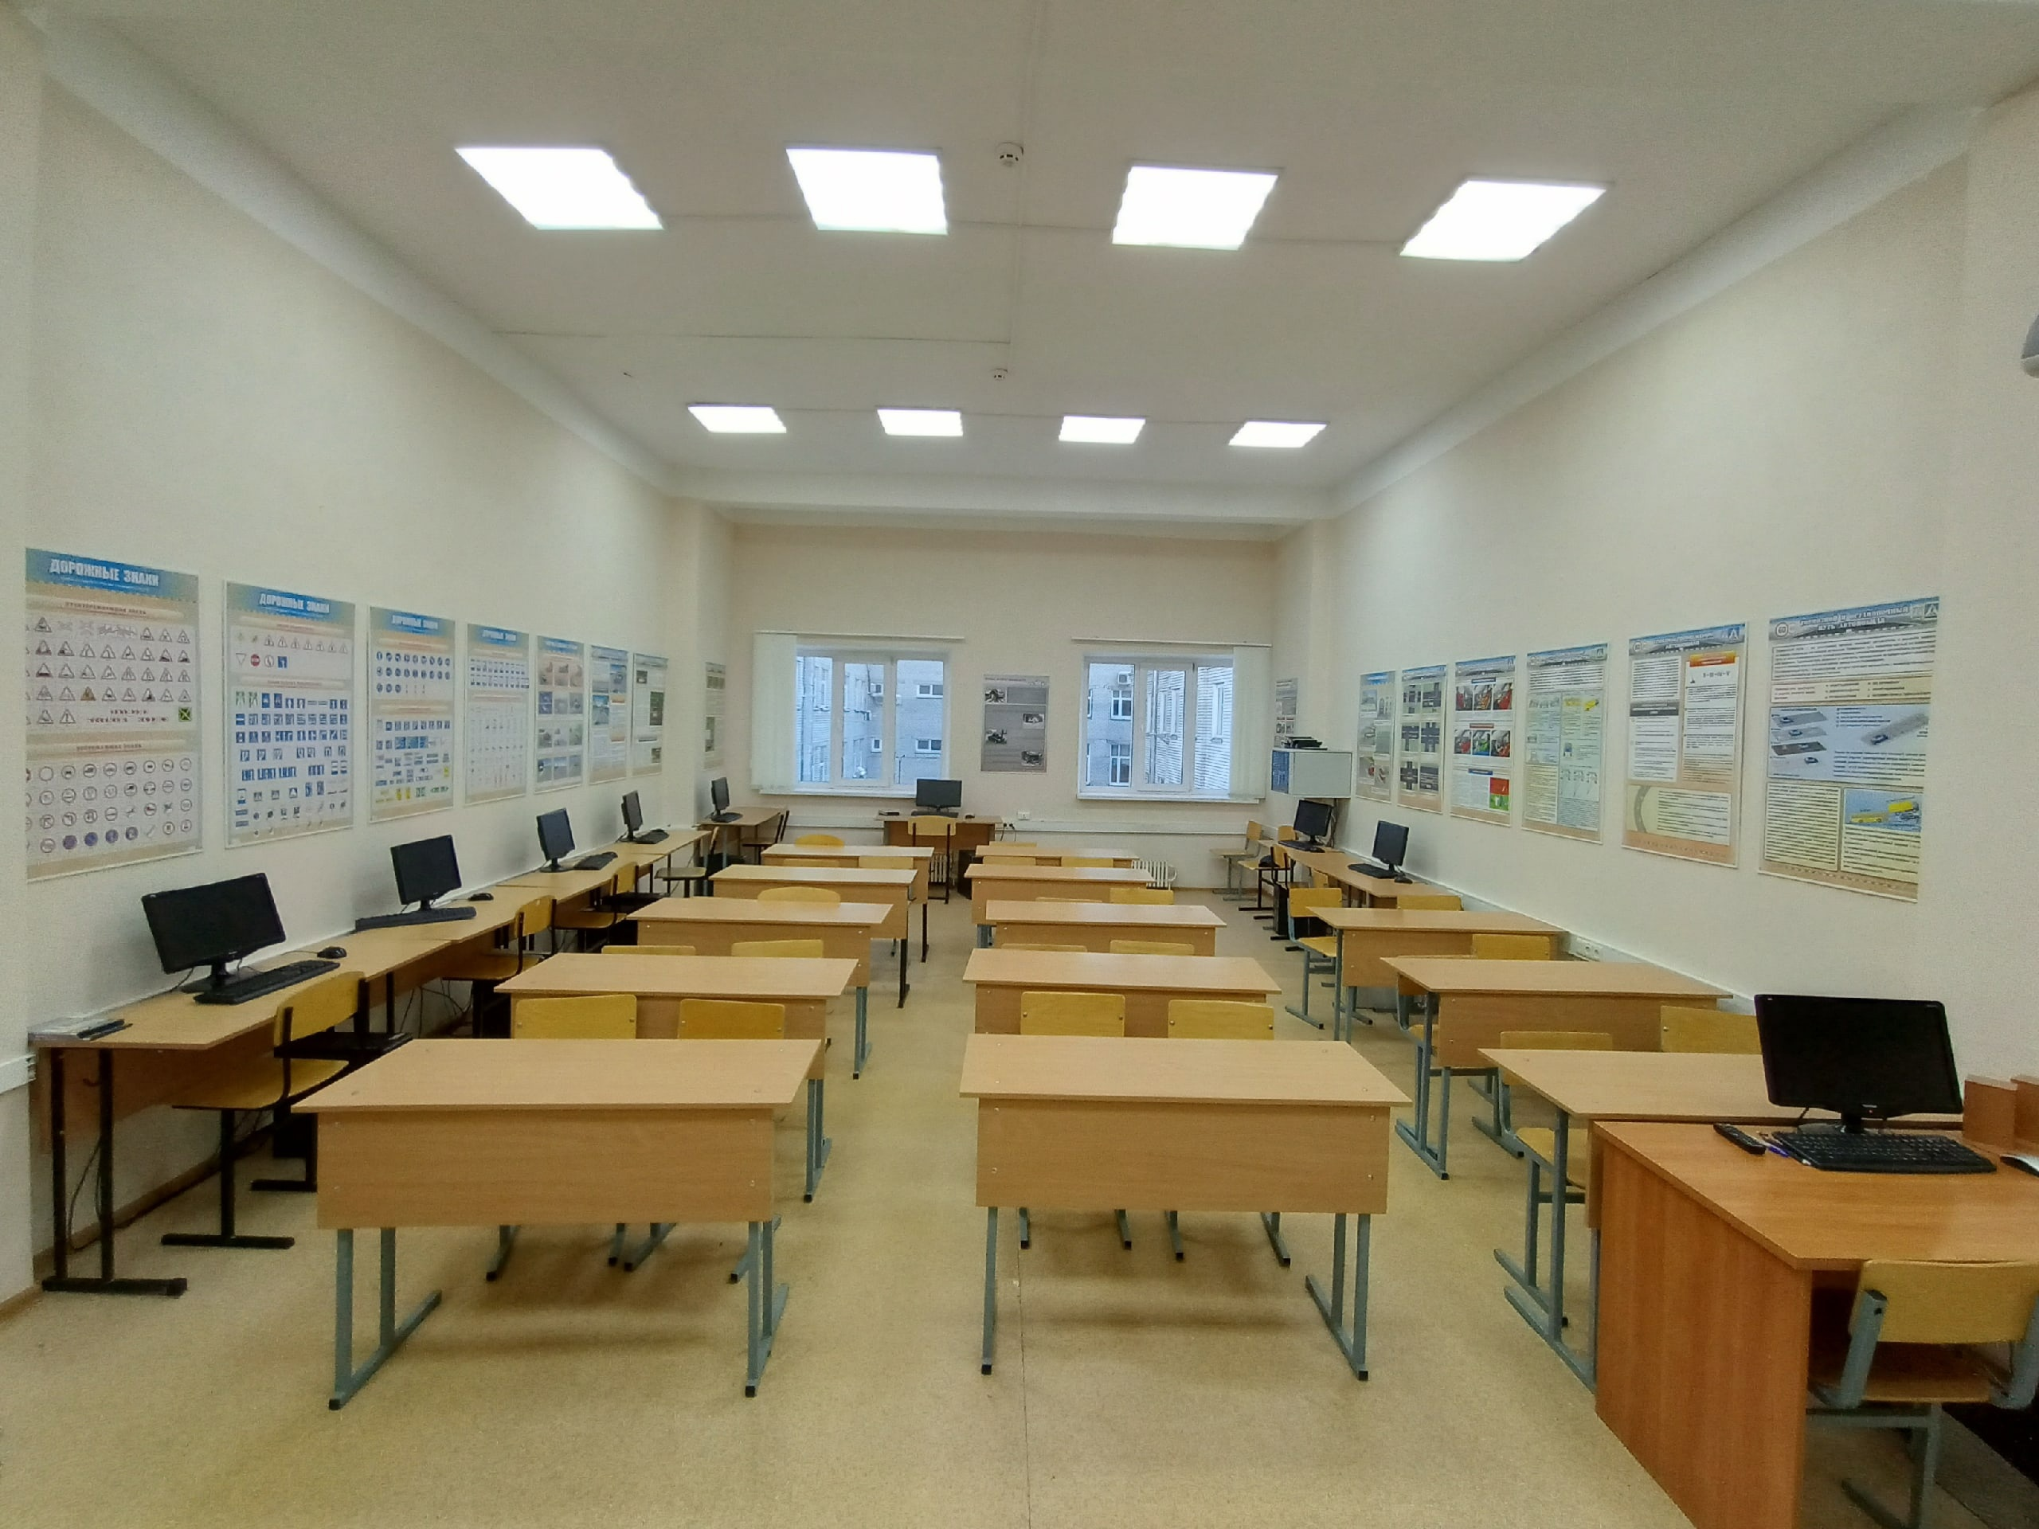

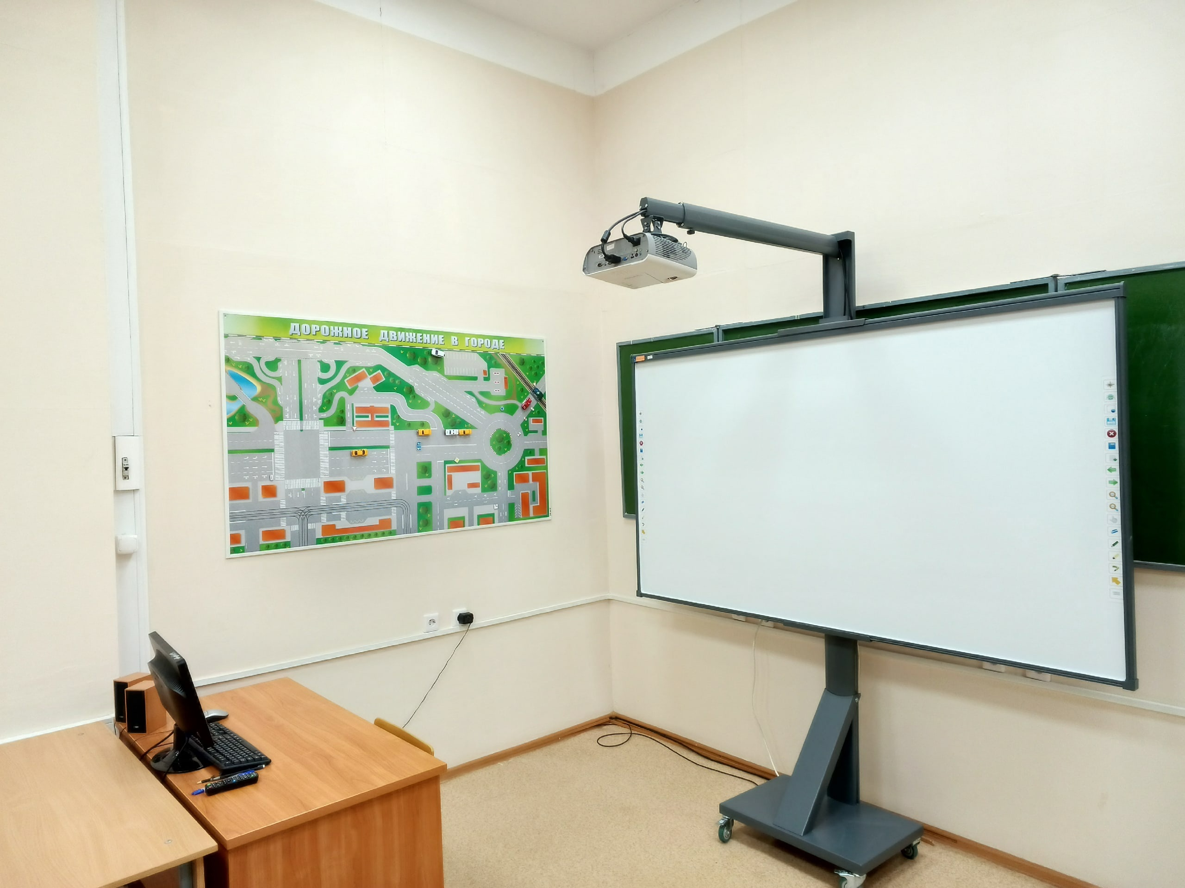

Г-303

Оборудование учебных кабинетов по адресам осуществления образовательной
деятельности г. Казань, ул. Красносельская, 51г / Яруллина, 8.

Перечень учебного оборудования, необходимого для осуществления образовательной деятельности по программе профессиональной подготовки водителей транспортных средств категории «В»
Наименование учебного оборудования | Единица  измерения | Количество
Оборудование и технические средства обучения  Детское удерживающее устройство  Гибкое связующее звено (буксировочный трос)  Тягово-сцепное устройство  Компьютер с соответствующим программным обеспечением  Мультимедийный проектор  Интерактивная доска  Магнитная доска со схемой населенного пункта  Учебно-наглядные пособия  Основы законодательства в сфере дорожного движения  Дорожные знаки - стенд  Дорожная разметка – стенд  Опознавательные и регистрационные знаки- слайд  Средства регулирования дорожного движения - слайд  Сигналы регулировщика- стенд  Применение аварийной сигнализации и знака аварийной остановки- слайд  Начало движения, маневрирование. Способы разворота - слайд  Расположение транспортных средств на проезжей части – стенд  Скорость движения – слайд.  Обгон, опережение, встречный разъезд – стенд.  Остановка и стоянка–слайд.  Проезд перекрестков – слайд.  Проезд пешеходных переходов, и мест остановок маршрутных транспортных средств – слайд.  Движение через железнодорожные пути – слайд.  Движение по автомагистралям – слайд.  Движение в жилых зонах – слайд.  Перевозка пассажиров – слайд.  Перевозка грузов – слайд.  Неисправности и условия, при которых запрещается эксплуатация транспортных средств – слайд  Ответственность за правонарушения в области дорожного движения – слайд.  Страхование автогражданской ответственности - слайд.  Последовательность действий при ДТП – слайд.  Психофизиологические основы деятельности водителя  Психофизиологические особенности деятельности водителя  Воздействие на поведение водителя психотропных, наркотических веществ, алкоголя и медицинских препаратов слайд.  Конфликтные ситуации в дорожном движении - стенд  Факторы риска при вождении автомобиля - стенд  Основы управления транспортными средствами  Сложные дорожные условия - слайд.  Виды и причины ДТП - стенд  Типичные опасные ситуации – стенд  Сложные метеоусловия - слайд.  Движение в темное время суток – слайд.  Посадка водителя за рулем. Экипировка водителя – стенд.  Способы торможения – стенд  Тормозной и остановочный путь – стенд  Действия водителя в критических ситуациях – слайд  .  Силы, действующие на транспортное средство - стенд  Управление автомобилем в нештатных ситуациях - слайд.  Профессиональная надежность водителя- слайд.  Дистанция и боковой интервал. Организация наблюдения в процессе управления транспортным средством - слайд  Влияние дорожных условий на безопасность движения - слайд,  Безопасное прохождение поворотов - стенд  Безопасность пассажиров транспортных средств - стенд  Безопасность пешеходов и велосипедистов - слайд.  Типичные ошибки пешеходов - стенд  Типовые примеры допускаемых нарушений ПДД-  стенд.  Устройство и техническое обслуживание транспортных средств категории «В» как объектов управления  Классификация автомобилей - слайд  Общее устройство автомобиля – слайд.  Кузов автомобиля, системы пассивной безопасности –  стенд  Общее устройство и принцип работы двигателя –  стенд.  Горюче-смазочные материалы и специальные жидкости – стенд.  Схемы трансмиссии автомобилей с различными приводами – стенд.  Общее устройство и принцип работы сцепления –  стенд.  Общее устройство и принцип работы механической коробки переключения передач – стенд  Общее устройство и принцип работы автоматической коробки переключения передач - стенд.  Передняя и задняя подвески – стенд.  Конструкции и маркировка автомобильных шин – слайд.  Общее устройство и принцип работы тормозных систем – слайд.  Общее устройство и принцип работы системы рулевого управления – стенд.  Общее устройство и маркировка аккумуляторных батарей – слайд.  Общее устройство и принцип работы генератора – слайд.  Общее устройство и принцип работы стартера – слайд.  Общее устройство и принцип работы бесконтактной и микропроцессорной систем зажигания – стенд  Общее устройство и принцип работы, внешних световых приборов и звуковых сигналов – слайд.  Классификация прицепов – слайд.  Общее устройство прицепа – слайд.  Виды подвесок, применяемых на прицепах – слайд.  Электрооборудование прицепа – слайд.  Устройство узла сцепки и тягово-сцепного устройства – слайд.  Контрольный осмотр и ежедневное техническое обслуживание автомобиля и прицепа- стенд.  Организация и выполнение грузовых перевозок автомобильным транспортом  Нормативные правовые акты, определяющие порядок перевозки грузов автомобильным транспортом- слайд.  Организация и выполнение пассажирских перевозок автомобильным транспортом  Нормативное правовое обеспечение пассажирских перевозок автомобильным транспортом- слайд.  Информационные материалы  Информационный стенд  Закон Российской Федерации от 7 февраля 1992 г. № 2300-1 «О защите прав потребителей»  Копия лицензии с соответствующим приложением  Примерная программа профессиональной подготовки водителей транспортных средств категории «В»  Программа профессиональной подготовки водителей транспортных средств категории «В», согласованная с Госавтоинспекцией  Учебный план  Календарный учебный график (на каждую учебную группу)  Расписание занятий (на каждую учебную группу)  График учебного вождения (на каждую учебную группу)  Схемы учебных маршрутов, утвержденные руководителем организации, осуществляющей образовательную деятельность  Книга жалоб и предложений  Адрес официального сайта в сети «Интернет» | комплект  комплект  комплект  комплект  комплект  комплект  комплект  комплект  комплект  шт  шт  шт  шт  шт  шт  шт  шт  шт  шт  шт  шт  шт  шт  шт  шт  шт  шт  шт  шт  шт  шт  шт  шт  шт  шт  шт  шт  шт  шт  шт  шт  шт  шт  шт  шт  шт  шт  шт  шт  шт  шт  шт  шт  шт  шт  шт  шт  шт  шт  шт  шт  шт  шт  шт  шт  шт  шт  шт  шт  шт  шт  шт  шт  шт  шт  шт  шт  шт  шт  шт  шт  шт  шт  шт  шт  шт  шт  шт | 1  1  1  8  1  1  1  1  1  1  1  1  1  1  1  1  1  1  1  1  1  1  1  1  1  1  1  1  1  1  1  1  1  1  1  1  1  1  1  1  1  1  1  1  1  1  1  1  1  1  1  1  1  1  1  1  1  1  1  1  1  1  1  1  1  1  1  1  1  1  1  1  1  1  1  1  1  1  1  1  1  1  1  1  1  1  1  1

Перечень материалов по предмету «Первая помощь при дорожно-транспортном происшествии»

Наименование учебных материалов | Единица  измерения | Количество
Тренажер-манекен взрослого пострадавшего (голова, торс, конечности) с выносным электрическим контролером для отработки приемов сердечно-легочной реанимации* | комплект | 1
Тренажер-манекен взрослого пострадавшего (голова, торс) без контролера для отработки приемов сердечно-легочной реанимации* | комплект | 1
Тренажер-манекен взрослого пострадавшего для отработки приемов удаления инородного тела из верхних дыхательных путей* | комплект | 1
Расходный материал для тренажеров (запасные лицевые маски, запасные «дыхательные пути», пленки с клапаном для проведения искусственной вентиляции легких)* | комплект | 20
Мотоциклетный шлем | штук | 1
Аптечка первой помощи (автомобильная) | комплект | 8
Табельные средства для оказания первой помощи.  Устройства для проведения искусственной вентиляции легких: лицевые маски с клапаном различных моделей.  Средства для временной остановки кровотечения – жгуты.  Средства иммобилизации для верхних, нижних конечностей, шейного отдела позвоночника (шины).  Перевязочные средства (бинты, салфетки, лейкопластырь) | комплект | 1
Подручные материалы, имитирующие носилочные средства, средства для остановки кровотечения, перевязочные средства, иммобилизирующие средства | комплект | 1
Учебные пособия по первой помощи пострадавшим в дорожно-транспортных происшествиях для водителе -книги | комплект | 18
Учебные фильмы по первой помощи пострадавшим в дорожно-транспортных происшествиях - видеофильм | комплект | 1
Наглядные пособия: способы остановки кровотечения, сердечно-легочная реанимация, транспортные положения, первая помощь при скелетной травме, ранениях и термической травме - слайд. | комплект | 1

